REFFI DWINO IGMAIYODA (23)
254107060003
Sistem Informasi Bisnis
JOBSHEET 10 ARRAY 2
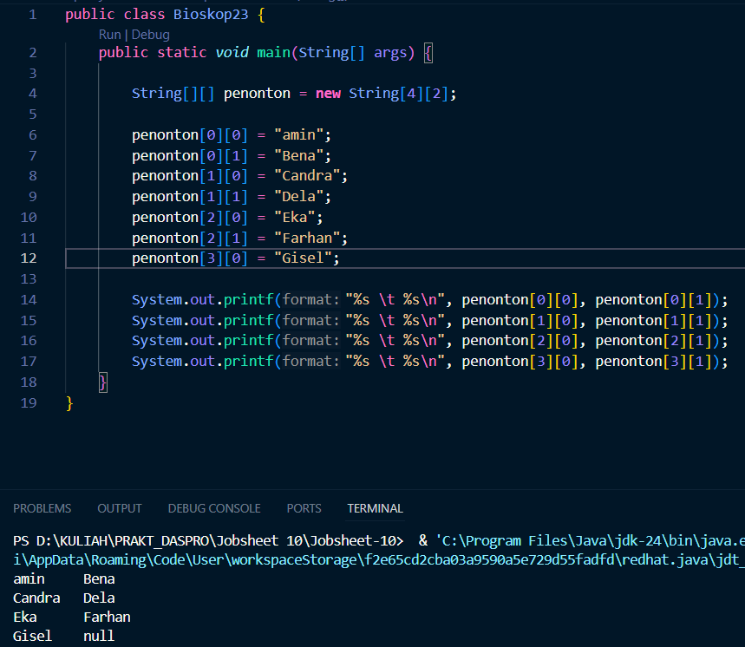
Percobaan 1 : Deklarasi, Inisialisasi, dan Menampilkan Array 2 Dimensi
Pertanyaan
- Apakah pengisian elemen array harus dilakukan secara berurutan mulai dari indeks ke-0? Jelaskan!
Tidak harus berurutan dari indeks ke-0, asalkan indeks yang diisi masih dalam batas ukuran array. Namun, pengisian berurutan lebih disarankan agar mudah dipahami dan menghindari kesalahan.
- Mengapa terdapat null pada daftar nama penonton?
Nilai null muncul karena elemen array tersebut belum diberi nilai, sehingga Java menampilkan nilai default null untuk tipe data String.
- Lengkapi daftar penonton pada langkah ke-4 sebagai berikut
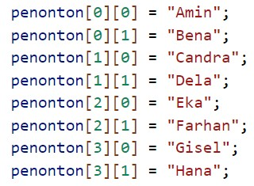
- Tambahkan kode program sebagai berikut:
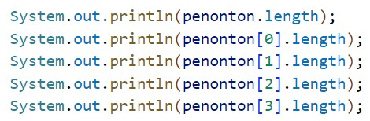
Jelaskan fungsi dari penonton.length dan penonton[0].length!
penonton.length berfungsi untuk mengetahui jumlah baris pada array dua dimensi.
penonton[0].length berfungsi untuk mengetahui jumlah kolom pada baris pertama array.

Apakah penonton[0].length, penonton[1].length, penonton[2].length, dan penonton[3].length memiliki nilai yang sama? Mengapa?
penonton[0].length, penonton[1].length, penonton[2].length, dan penonton[3].length memiliki nilai yang sama, yaitu 2.
Hal ini karena saat array dibuat dengan new String[4][2], setiap baris otomatis memiliki dua kolom yang sama panjang.
- Modifikasi kode program pada pertanyaan 4 untuk menampilkan panjang setiap baris pada array menggunakan for loop. Compile, run, lalu amati hasilnya.
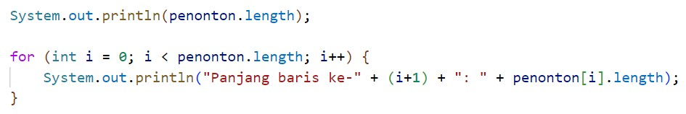
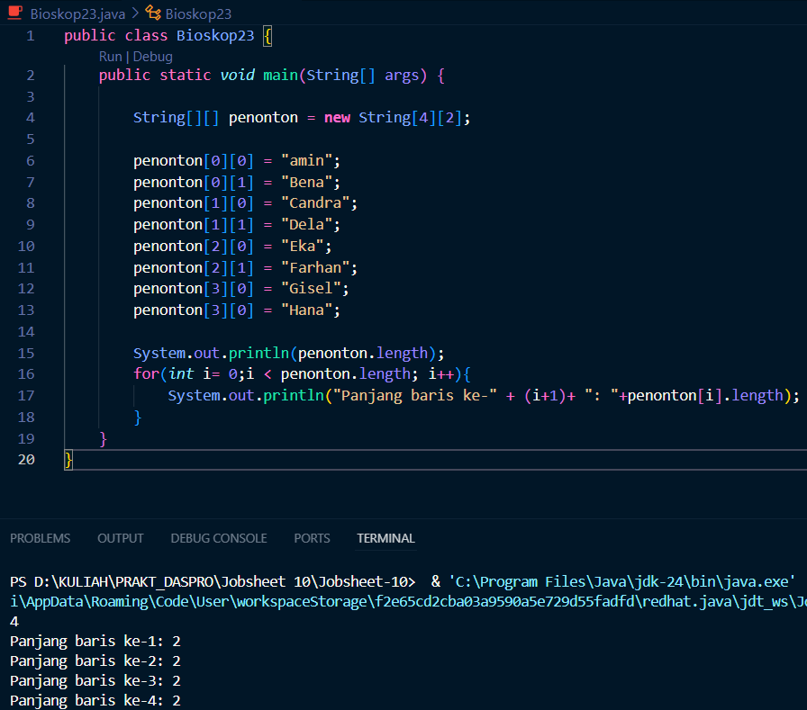
- Modifikasi kode program pada pertanyaan 5 untuk menampilkan panjang setiap baris pada array menggunakan foreach loop. Compile, run, lalu amati hasilnya.
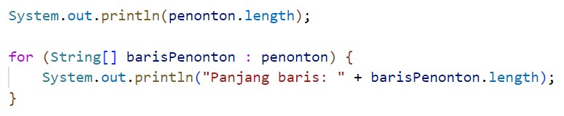

- Tambahkan kode program untuk menampilkan nama penonton pada baris ke-3 menggunakan for loop. Compile, run, lalu amati hasilnya.
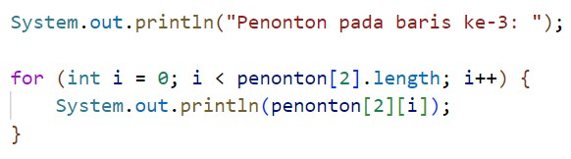
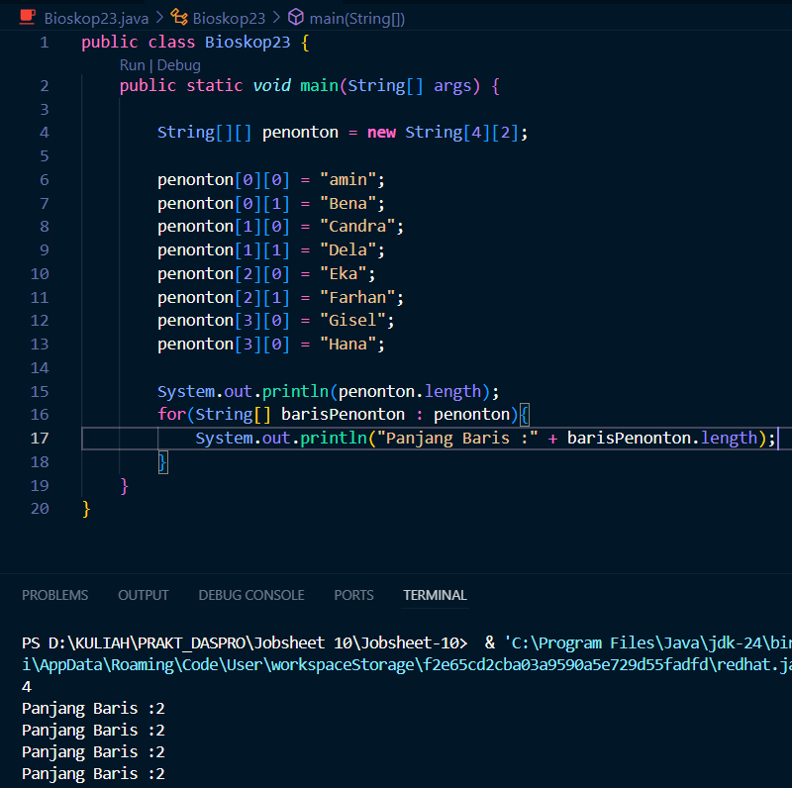
- Modifikasi kode program pada pertanyaan 7 menjadi perulangan dengan foreach loop. Compile, run, lalu lakukan amati hasilnya.
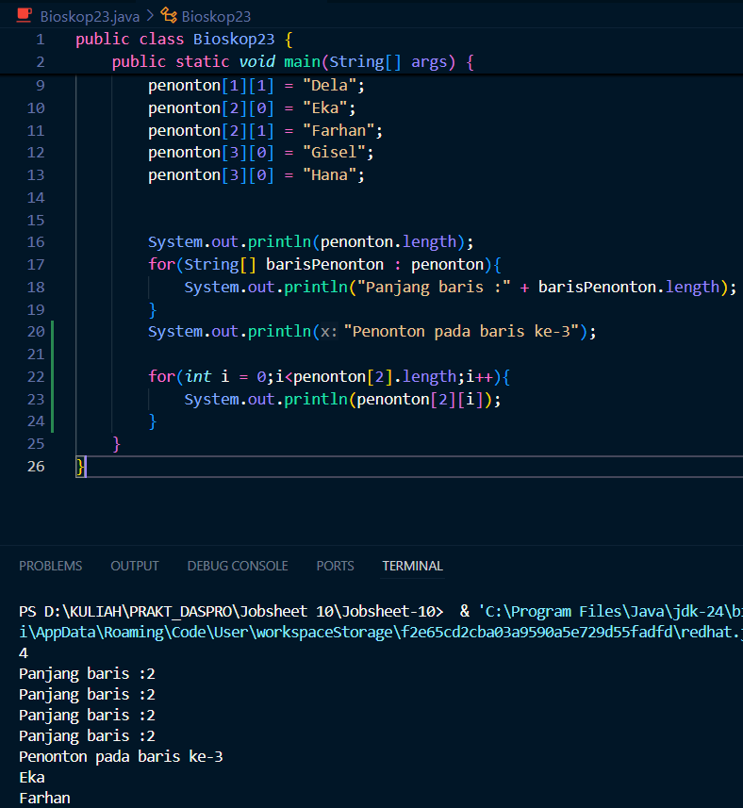
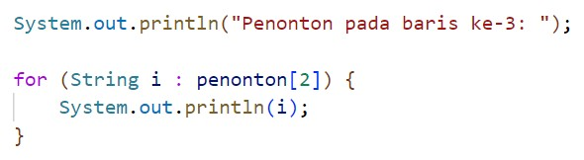
- Modifikasi kembali kode program pada langkah 11 untuk menampilkan nama penonton untuk setiap baris. Compile dan run program kemudian amati hasilnya.
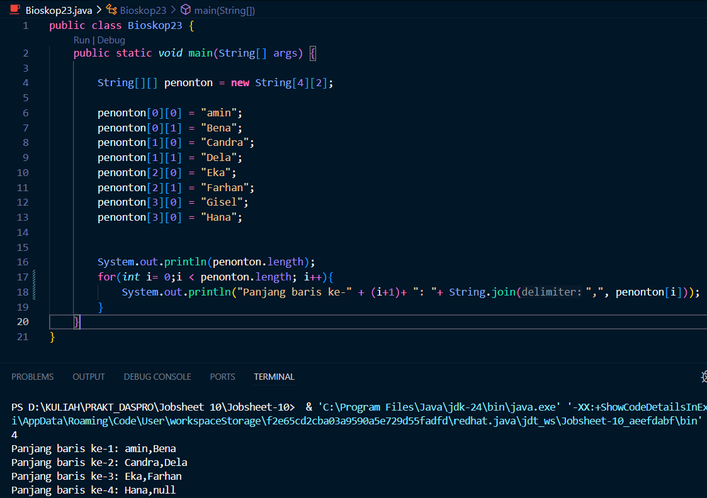

- Menurut Anda, apa kekurangan dan kelebihan foreach loop dibandingkan dengan for loop?
Kelebihan dari foreach loop adalah sintaksnya lebih sederhana dan mudah dibaca karena tidak perlu menggunakan indeks untuk mengakses elemen array. Sedangkan kekurangannya, foreach loop tidak dapat digunakan untuk mengubah nilai elemen secara langsung maupun mengetahui posisi indeks dari elemen yang sedang diproses.
- Berapa indeks baris maksimal untuk array penonton?
Indeks baris maksimal untuk array penonton adalah 3, karena jumlah barisnya ada 4 (indeks dimulai dari 0 hingga 3).
- Berapa indeks kolom maksimal untuk array penonton?
Indeks kolom maksimal untuk array penonton adalah 1, karena setiap baris memiliki 2 kolom (indeks dimulai dari 0 hingga 1).
- Apa fungsi dari String.join()?
Fungsi dari String.join() adalah untuk menggabungkan beberapa elemen String menjadi satu String dengan pemisah (delimiter) yang ditentukan.

Percobaan 2 : : Memanfaatkan Scanner dan Perulangan untuk Input dan
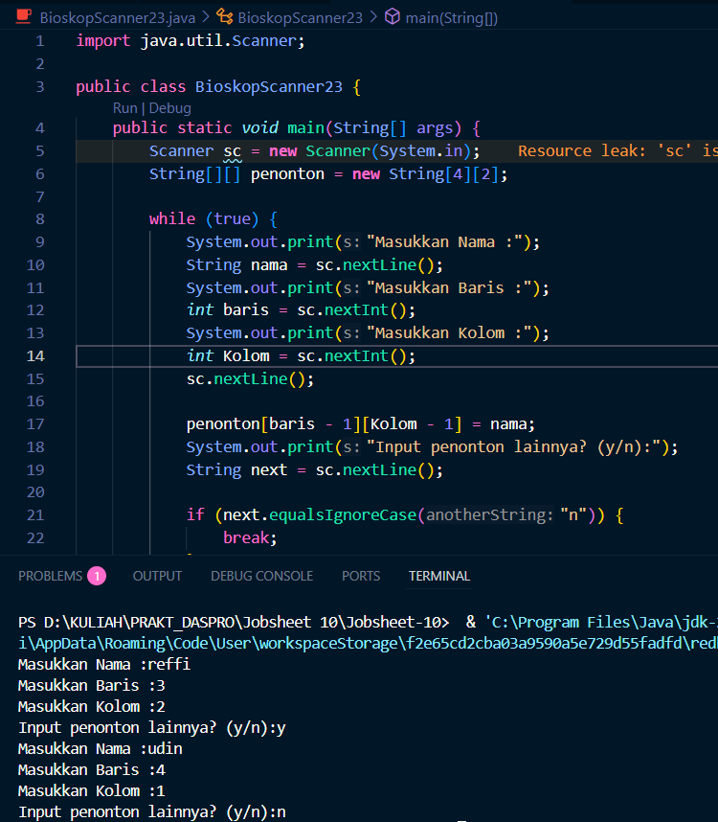
Output pada Array 2
Pertanyaan
- Apakah pengisian elemen array dari scanner harus dilakukan secara berurutan mulai dari indeks ke-0? Jelaskan!
Tidak, pengisian elemen array dari Scanner tidak harus dilakukan secara berurutan mulai dari indeks ke-0, asalkan indeks yang dimasukkan masih dalam batas ukuran array. Namun, pengisian secara berurutan lebih disarankan agar data lebih teratur dan mudah dikelola.
- Modifikasi kode program untuk memberikan opsi menu sebagai berikut:
  - Menu 1: Input data penonton
  - Menu 2: Tampilkan daftar penonton
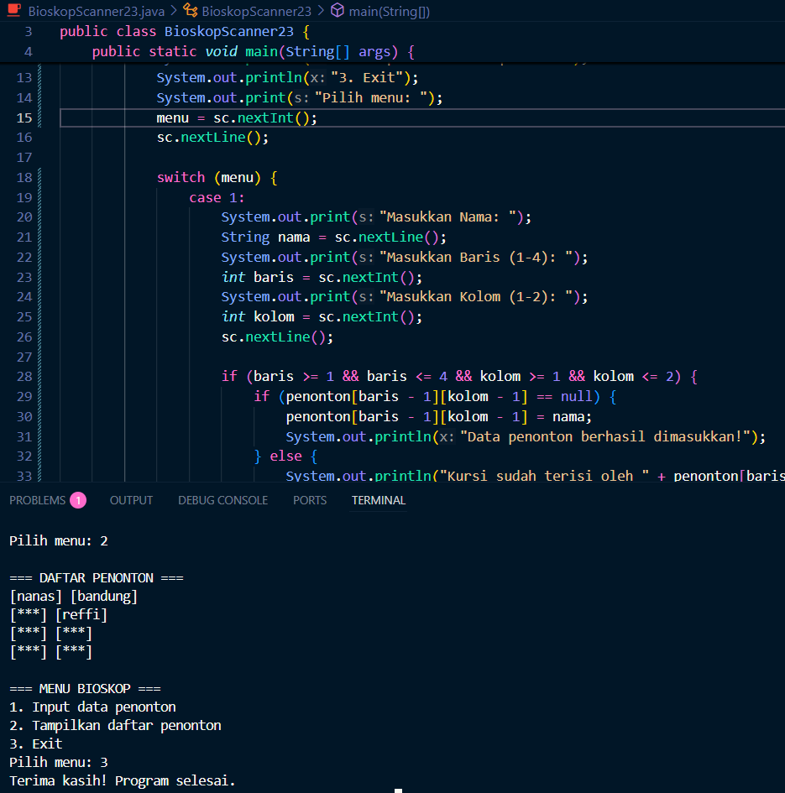
  - Menu 3: Exit

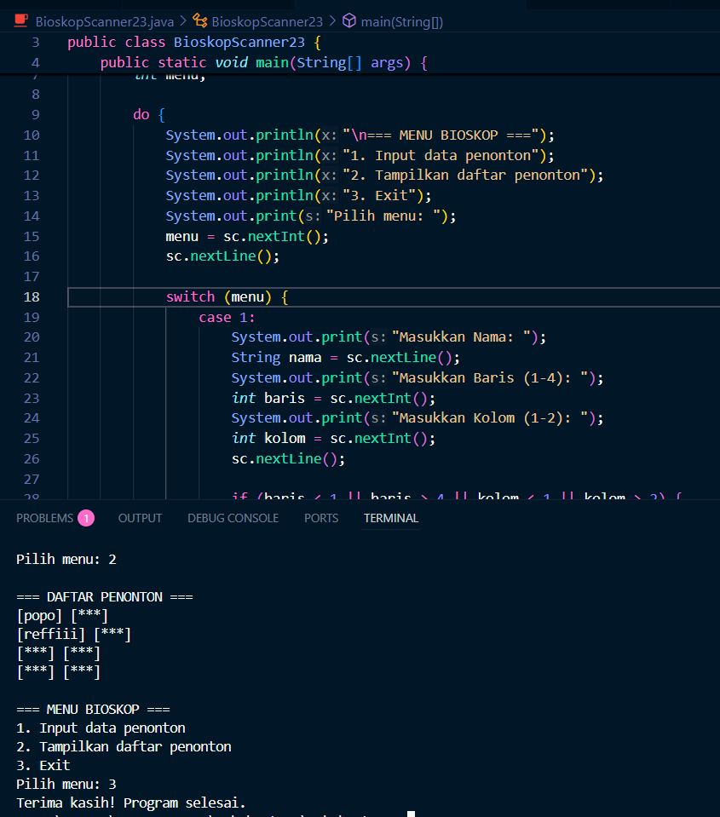
- Modifikasi kode program untuk menghandle apabila nomor baris/kolom kursi yang tidak tersedia
- Pada menu 1, modifikasi kode program untuk memberikan warning apabila kursi yang dipilih sudah terisi oleh penonton lainnya lalu munculkan perintah untuk memasukkan baris dan kolom kembali
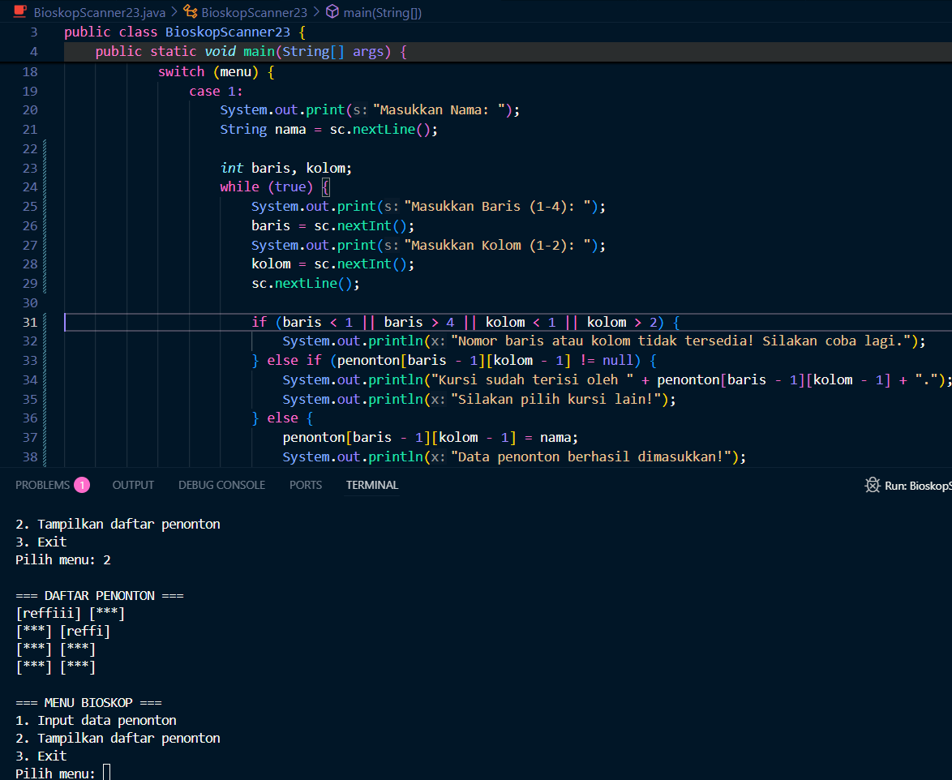
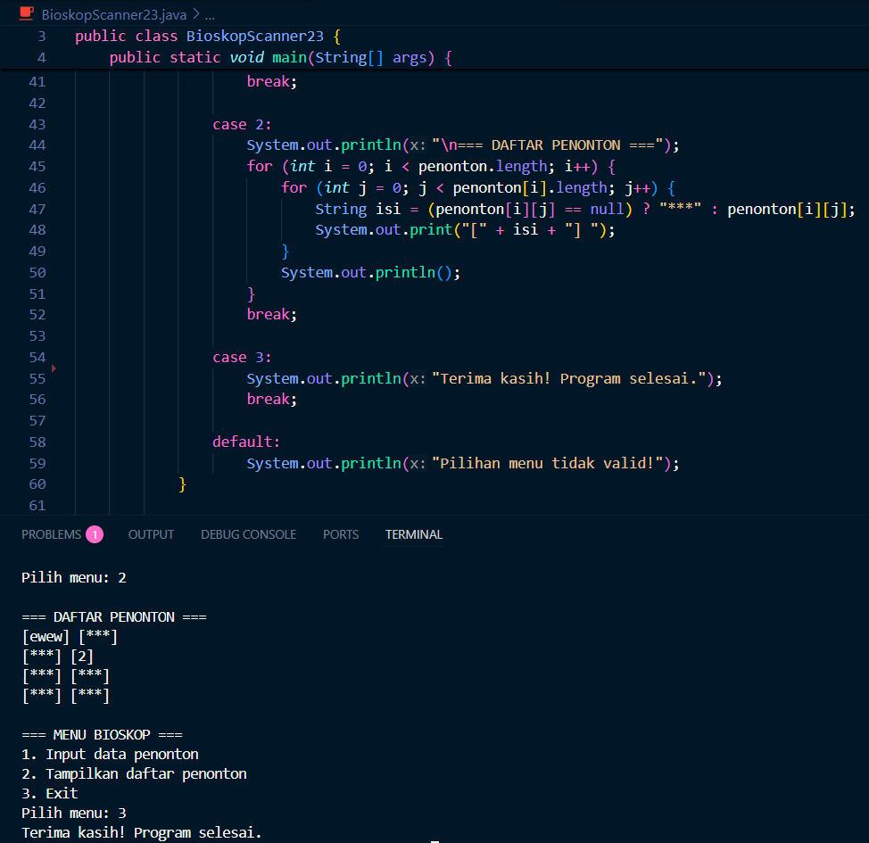
- Pada menu 2, jika kursi kosong, ganti null dengan ***

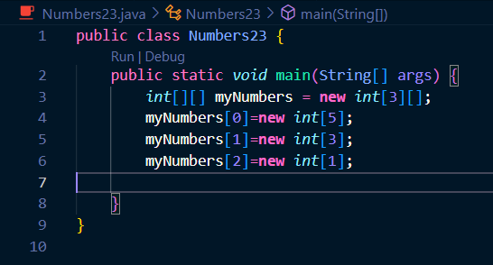
Percobaan 3: Array 2 Dimensi dengan Length Baris Berbeda Waktu
Pertanyaan
- Tambahkan kode program sebagai berikut
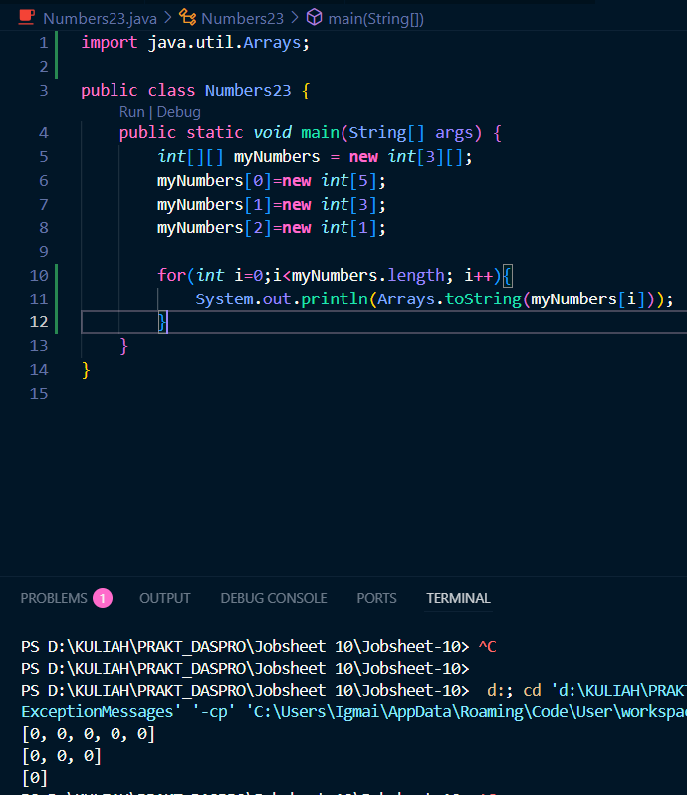
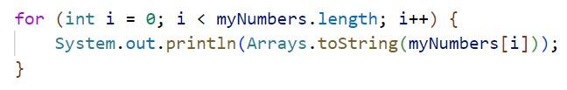

- Apa fungsi dari Arrays.toString()?
Fungsi dari Arrays.toString() adalah untuk menampilkan isi elemen array dalam bentuk string yang mudah dibaca, yaitu dengan format seperti [elemen1, elemen2, elemen3, ...].
- Apa nilai default untuk elemen pada array dengan tipe data int?
Nilai default untuk elemen pada array dengan tipe data int adalah 0.
- Tambahkan kode program berikut
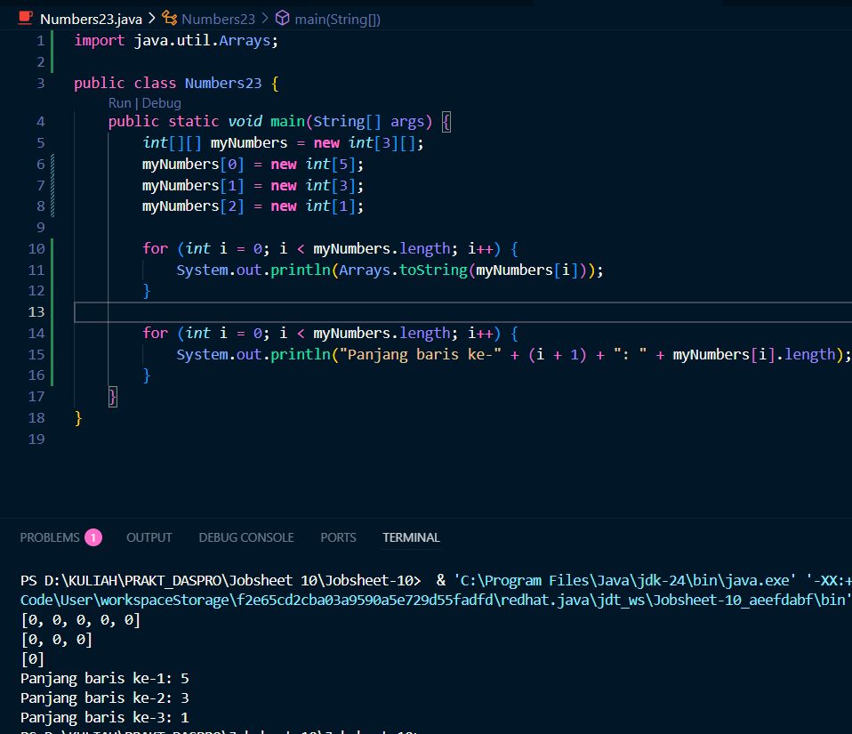
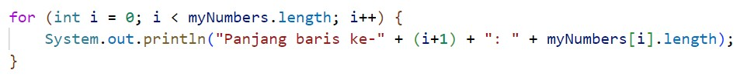

- Array myNumbers memiliki length berbeda untuk setiap barisnya. Apakah panjang array dapat dimodifikasi setelah diinstansiasi?
Tidak, panjang array tidak dapat dimodifikasi setelah diinstansiasi. Jika ingin mengubah ukurannya, harus membuat array baru dengan ukuran berbeda.

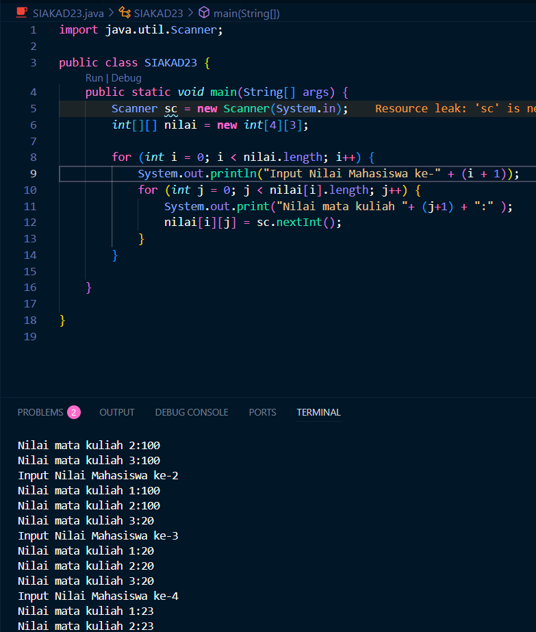
Percobaan 4: Studi Kasus SIAKAD
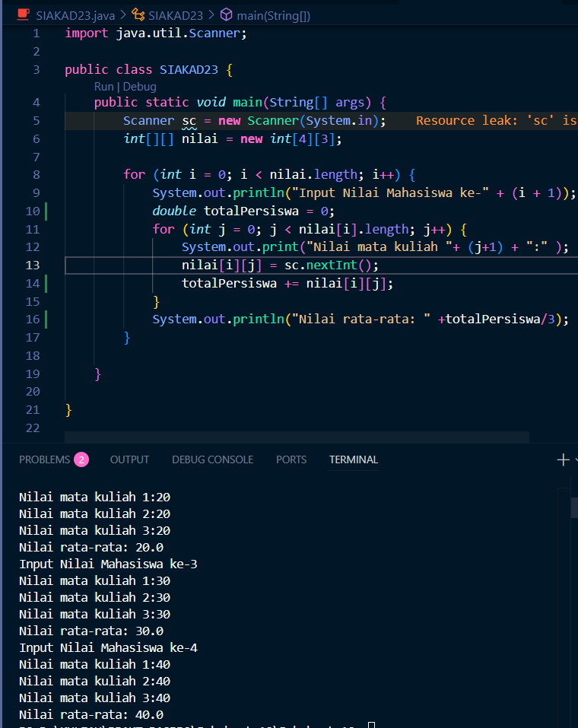
- Gunakan scanner dan nested loop untuk mengisi elemen pada array nilai. Compile dan run kode program.
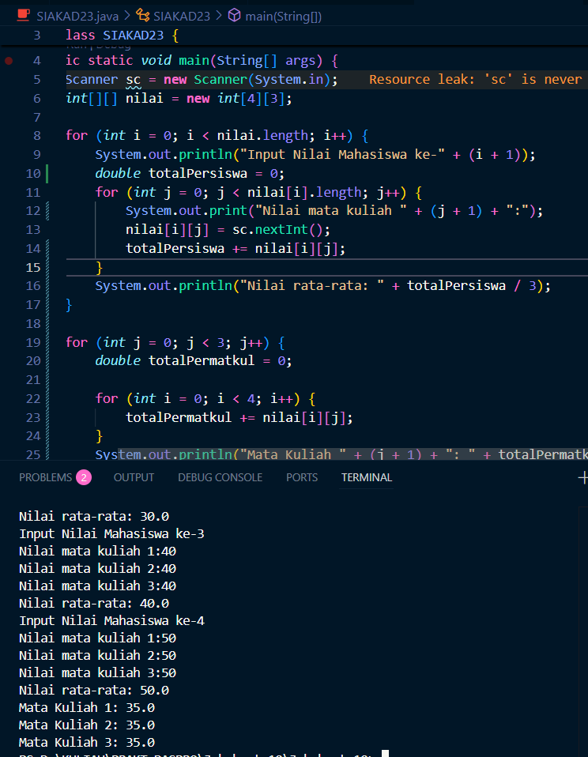
- Tambahkan kode program untuk menghitung nilai rata-rata setiap mata kuliah

Pertanyaan
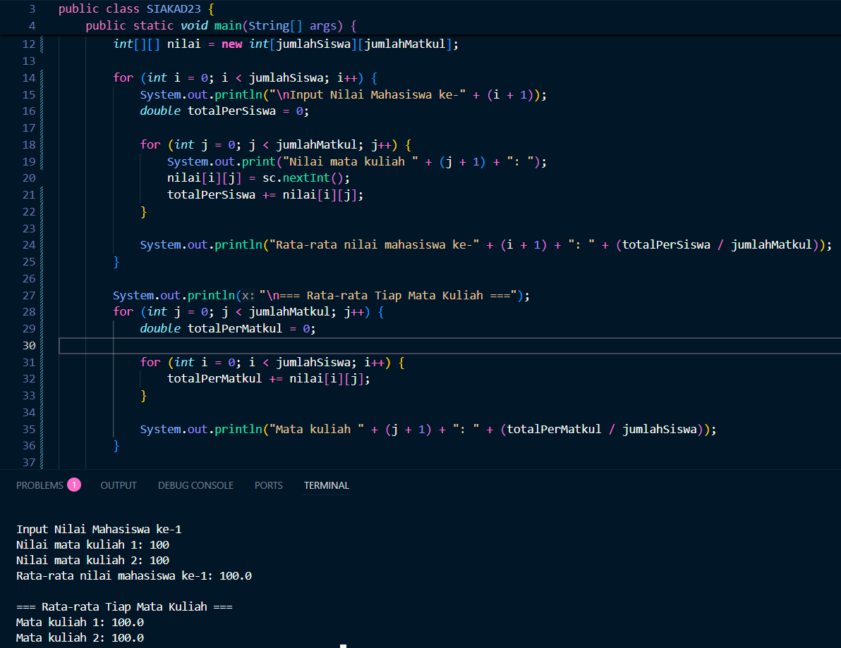
- Bagaimana jika terdapat perubahan jumlah siswa dan jumlah mata kuliah? Modifikasi kode program SIAKAD untuk mengakomodasi jumlah siswa dan jumlah mata kuliah yang dinamis.
Tugas
